2010年安徽高考理科综合——化学部分解析
7. 亚氨基羟（Li₂NH）是一种储氢容量器，安全性好的固体储氢材料，其储氢原理可表示为Li₂NH＋H₂＝LiNH₂＋LiH。下列有关说法正确的是
A. Li₂NH中N的化合价是－1 B.该反应中H₂既是氧化剂又是还原剂
C.Li＋和H＋的离子半径相等 D.此法储氢和钢瓶储氢的原理相同
7答案：B
解析：A选项中Li₂NH中氮的化合价为-3;C选项中Li⁺半径小于H—；D选项钢瓶储氢是物理过程，而该方法为化学方法。
8.下列实验操作或装置符合实验要求的是
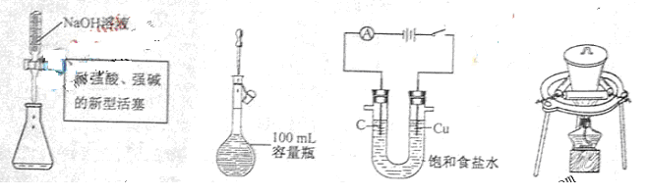
A.量取15.00 mL NaOH溶液 B.定容 C.电解制Cl₂和H₂ D.高温燃烧石灰石
8答案：A
解析：B滴管口不能伸入到容量瓶内；C铜电极应该为阴极才能制备出氯气和氢气；D选项坩埚不能密闭加热。
9.在pH=1的溶液中能大量共存的一组离子或分子是
A.Na⁺、Mg²⁺、ClO—、NO₃— B. Al³⁺、 NH₄⁺、 Br⁻ 、Cl⁻
C. K⁺ 、Cr₂O₇²⁻ 、CH₃CHO、 SO₄²⁻ D. Na⁺、K⁺ 、SiO₃²⁻、Cl⁻
9答案：B
解析：酸性环境下A中生成次氯酸，C中Cr₂O₇²⁻氧化CH₃CHO，D中生成硅酸沉淀。
10.低脱硝技术可用于处理废气中的氮氧化物，发生的化学反应为：
2NH₂（g）＋NO（g）＋NH₂（g）2H₃（g）＋3H₂O（g） H<0
在恒容的密闭容器中，下列有关说法正确的是
A.平衡时，其他条件不变，升高温度可使该反应的平衡常数增大
B.平衡时，其他条件不变，增加NH₃的浓度，废气中氮氧化物的转化率减小
C.单位时间内消耗NO和N₂的物质的量比为1∶2时，反应达到平衡
D.其他条件不变，使用高效催化剂，废气中氮氧化物的转化率增大
10答案：C
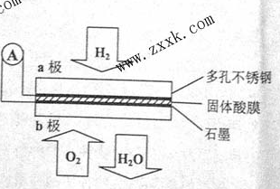
解析：A选项，放热反应升温平衡常数减小，错误；增大一个反应物浓度另一反应物转化率增大，B错；使用催化剂平衡不移动，D错。
11.某固体酸燃料电池以CaHSO₄固体为电解质传递H＋，其基本结构见下图，电池总反应可表示为：2H₂＋O₂＝2H₂O，下列有关说法正确的是
A.电子通过外电路从b极流向a极
B.b极上的电极反应式为：O₂＋2H₂O＋4e－＝4OH－
C.每转移0.1 mol电子，消耗1.12 L的H₂
D.H＋由a极通过固体酸电解质传递到b极
11答案：D
解析：首先明确a为负极，这样电子应该是通过外电路由a极流向b，A错；B选项反应应为O₂+4e⁻+4H⁺=2H₂O ; C没有告知标准状况。
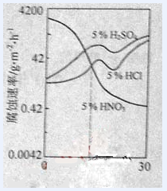
12.右图是一种稀硫对Fe-Gr合金随Cr含量变化的腐蚀性实验结果，下列有关说法正确的是
A.稀硫酸对Fe-Cr合金的腐蚀性比稀硫酸和稀盐酸的弱
B.稀硝酸和铁反应的化学方程式是:Fe+6HNO₃(稀)—Fe(NO₃)₃+3NO₂↑+3H₂O
C.Cr含量大于13%时，因为三种酸中硫酸的氢离子浓度最大，所以对Fe-Cr合金的腐蚀性最强
D.随着Cr含量增加，稀硫酸对Fe-Cr合金的腐蚀性减弱
12答案：D
解析：A选项应该说铬的含量大于13%，稀硝酸对合金的腐蚀速率比盐酸硫酸弱。B应生成NO；C不能解释盐酸硝酸氢离子浓度相等，但硝酸腐蚀速度慢。
13.将0.01mol下列物质分别加入100mL蒸馏水中，恢复至室温，所得溶液中阴离子浓度的大小顺序是(溶液体积变化忽略不计)
①Na₂O₁ ②Na₂O ③Na₂CO₃ ④NaCl
A.①>②>③>④ B.①>②>④>③
C.①=②>③>④ D.①=②>③=④
13答案：A
解析：①②溶于水，溶质都是0.02moL,但前者有氧气生成，因此氢氧根浓度大，有①>②;③中碳酸根水解使得阴离子浓度稍大于④。因此有A正确。
25.（14分）
X、Y、Z、W是元素周期表前四周期中的四种常见元素，其相关信息如下表：
元素 | 相关信息
X | X的基态原子核外3个能级上有电子，且每个能级上的电子数相等
Y | 常温常压下，Y单质是淡黄色固体，常在火山口附近沉积
Z | Z和Y同周期,Z的电负性大于Y
W | W的一种核素的质量数为63，中子数为34
（1）Y位于元素周期表第 周期表 族，Y和Z的最高价氧化物对应的水化物的酸性较强的是 （写化学式）。
（2）XY₂是一种常用的溶剂，XY₂的分子中存在 个σ键。在H―Y、H―Z两种共价键中，键的极性较强的是 ，键长较长的是 。
（3）W的基态原子核外电子排布式是 。W₂Y在空气中煅烧生成W₂O的化学方程式是 。
（4）处理含XO、YO₂烟道气污染的一种方法，是将其在催化剂作用下转化为单质Y。
已知：
XO(g)+O₂(g)=XO₂(g) H=－283.0 kJ·mol^{－2}
Y(g)+ O₂(g)=YO₂(g) H=－296.0 kJ·mol^{－1}
此反应的热化学方程式是 。
25。答案(1)3 VIA HClO₄ (2)2 H-Z H-Y (3)[Ar]3d¹⁰4s¹ 2Cu₂S+3O₂=2Cu₂O+2SO₂
(4)2CO(g)+SO₂(g)=S(s)+2CO₂ (g) △H=-270kJ/mol
解析：由表中可知，X为C Y为 S Z为 Cl W为Cu
26.（17分）
F是新型降压药替米沙坦的中间体，可由下列路线合成：
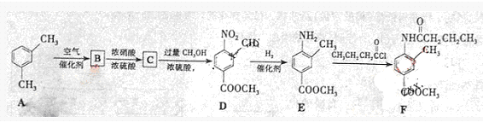

（1）AB的反应类型是 ，DE的反应类型是 ，EF的反应类型是 。
（2）写出满足下列条件的B的所有同分异构体 （写结构式）。
①含有苯环 ②含有酯基 ③能与新制Cu(OH)₂反应
（3）C中含有的它能团名称是 。已知固体C在加热条件下可深于甲醇，下列CD的有关说法正确的是 。
a.使用过量的甲醇，是为了提高B的产 b.浓硫酸的吸水性可能会导致溶液变黑
c.甲醇即是反 物，又是溶剂 d.D的化学式为C₂H₂NO₄
（4）E的同分异构苯丙氨酸经 合反应形成的高聚物是 （写结构简式）。
（5）已知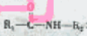；在一定条件下可水解为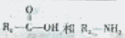， F在强酸和长时间加热条件下发生水解反应的化学方程式是 。
26. 答案：（1）氧化 还原 取代
（2）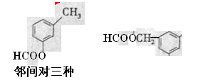（3）硝基 羧基 acd
（4）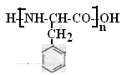
(5)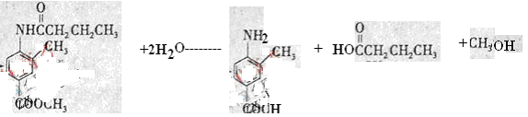
解析：根据前后关系推出BC结构简式即可
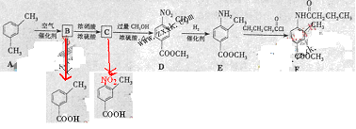
27.（14分）锂离子电池的广泛应用使回收利用锂货源成为重要课题：某研究性学习小组对废旧锂离子电池正极材料（LiMn₂O₄、碳粉等涂覆在铝箔上）进行资源回收研究，设计实验流程如下：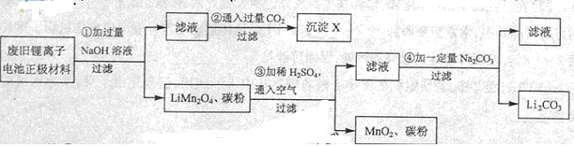
（1）第②步反应得到的沉淀X的化学式为 。
（2）第③步反应的离子方程式是 。
（3）第④步反应后，过滤Li₂CO₃所需的玻璃仪器有 。
若过滤时发现滤液中有少量浑浊，从实验操作的角度给出两种可能的原因：
、 。
（4）若废旧锂离子电池正极材料含LiNB₂O₄的质量为18.1 g第③步反应中加入20.0mL3.0mol·L⁻¹的H₂SO₄溶液。定正极材料中的锂经反应③和④完全为Li₂CO₃,剩至少有 Na₂CO₃参加了反应。
27答案：（1）Al(OH)3
(2)4 LiMn₂O₄+O₂+4H⁺=4Li⁺+8MnO₂+2H₂O
(3) 漏斗 玻璃棒 烧杯 ； 滤纸破损、滤液超过滤纸边缘等
（4）5.3
解析：第一步就是铝溶解在氢氧化钠溶液中 第二步就是偏铝酸钠与二氧化碳生成氢氧化铝，第三步是氧化还原反应，注意根据第一步反应LiMn₂O₄不溶于水。
第（4）小题计算时要通过计算判断出硫酸过量。
28.（13分）某研究性学习小组在网上收集到如下信息：Fe（NO₃）₃溶液可以蚀刻银，制作美丽的银饰。他们对蚀刻银的原因进行了如下探究：
[实验]制备银镜，并与Fe（NO₃）₃溶液反应，发现银镜溶解。
（1）下列有关制备银镜过程的说法正确的是 。
a.边振荡盛有2％的AgNO₃溶液的试管，边滴入2％的氨水。至最初的沉淀恰好溶解为止
b.将几滴银氨溶液滴入2 mL乙醛中
c.制备银镜时，用酒精灯的外焰给试管底部加热
d.银氨溶液具有较弱的氧化性
e.在银氨溶液配制过程中，溶液的pH增大
[提出假设]
假设1：Fe^{1＋}具有氧化性，能氧化Ag。
假设2：Fe（NO₃）₃溶液显酸性，在此酸性条件下NO₃能氧化Ag。
[设计实验方案，验证假设]
（2）甲同学从上述实验的生成物中检验出Fe^{3＋}，验证了假设1成立。请写出Fe^{3＋}氧化Ag的离子方程式： 。
（3）乙同学设计实验验证假设2，请帮他完成下表中内容（提示： NO在不同条件下的还原产物较复杂，有时难以观察到气体产生）。
实验步骤（不要求写具体操作过程） | 预期现象和结论
①  ②  …… | 若银镜消失，假设2成立。  若银镜不消失，假设2不成立。
[思考与交流]
（4）甲同学验证了假设1成立，若乙同学验证了假设2也成立。则丙同学由此得出结论：Fe（NO₃）₃溶液中的Fe^{3＋}和NO都氧化了Ag。
你是否同意丙同学的结论，并简述理由： 。
28。答案（1）ade
(2)Fe³⁺+Ag= Fe²⁺+Ag⁺
（3）①将银镜在硝酸铜溶液中
（4）同意 4Fe³⁺+6H₂O+9Ag+3NO₃⁻=4Fe（OH）₃+9Ag⁺+3NO
解析：本题第（1）小题是考查学生实验，最后2小题具有较大的开放度。



